**领导干部听课系统操作手册**

1. **系统要求**

系统名称：北京师范大学领导干部听课系统

网址：<https://ss.bnu.edu.cn>

账号密码：同信息门户账号密码

浏览器选择：建议电脑端使用谷歌浏览器、edge浏览器。

**二、单位（学院/部门）管理员操作步骤**

1. 访问地址：https://ss.bnu.edu.cn，选择**“单位管理员”**身份登录系统。

2. 领导用户信息管理：进行所在单位领导信息维护

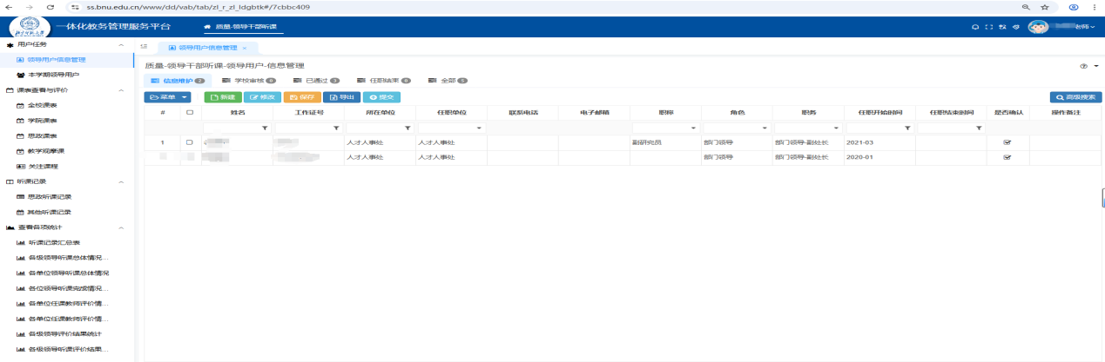

* 新增领导信息：点击“新建”，逐一填写必填信息，点击保存，提交。

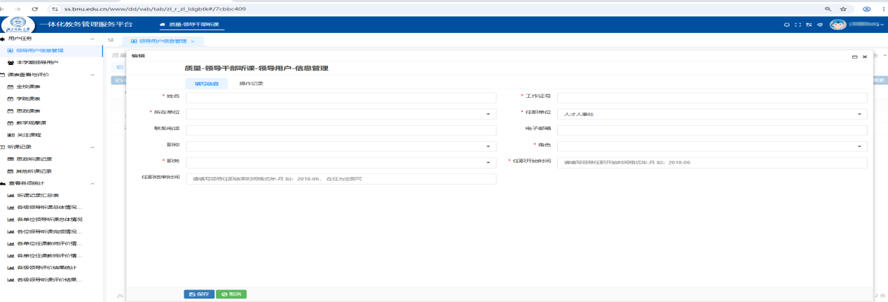

* 修改领导信息：勾选左侧方框——修改，点击保存，提交。

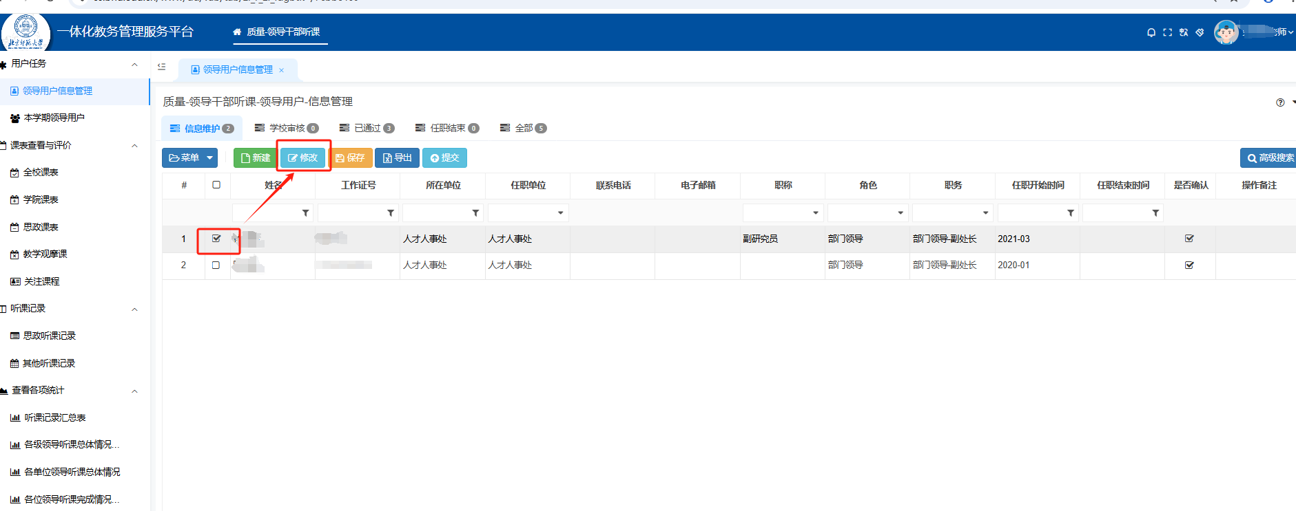

**注：**如领导干部职务调整，管理员首先须在原条目信息中填写任职结束时间，再新建新岗位任职信息，该领导在系统内须保留多条数据。

1. 查看任务：待学校管理员审核后方可查看本学期领导用户及听课次数要求。
2. 查看完成率：实时查看工作进度，及时提醒领导完成听课任务。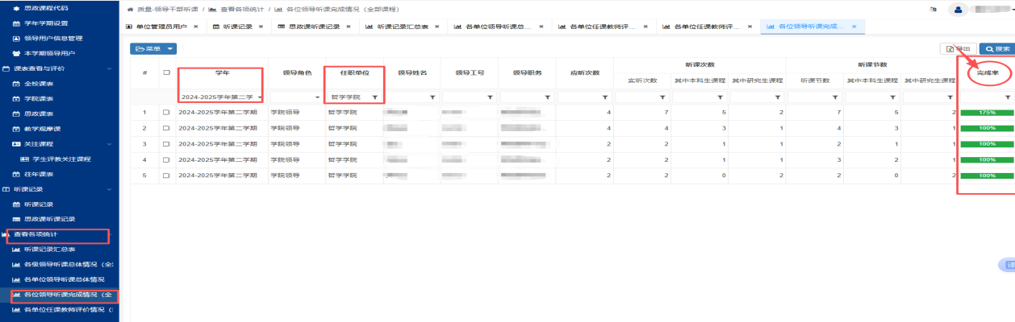。
3. 导出听课记录：点击“查看各项统计”——听课记录汇总表

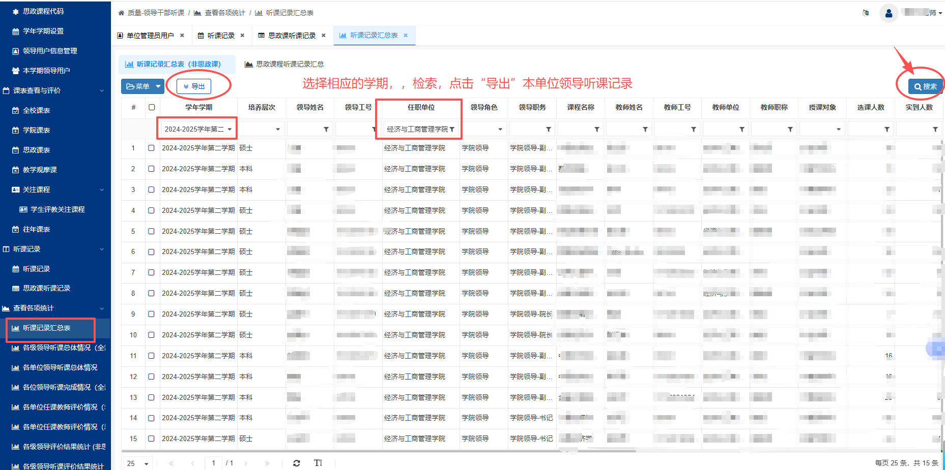

**三、领导干部填写听课记录步骤**

1. 访问地址：https://ss.bnu.edu.cn，选择**“教职工”**身份登录系统。点击进入“质量管理”，选择“领导干部听课”模块。

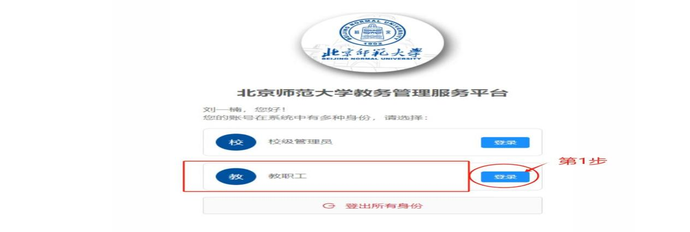

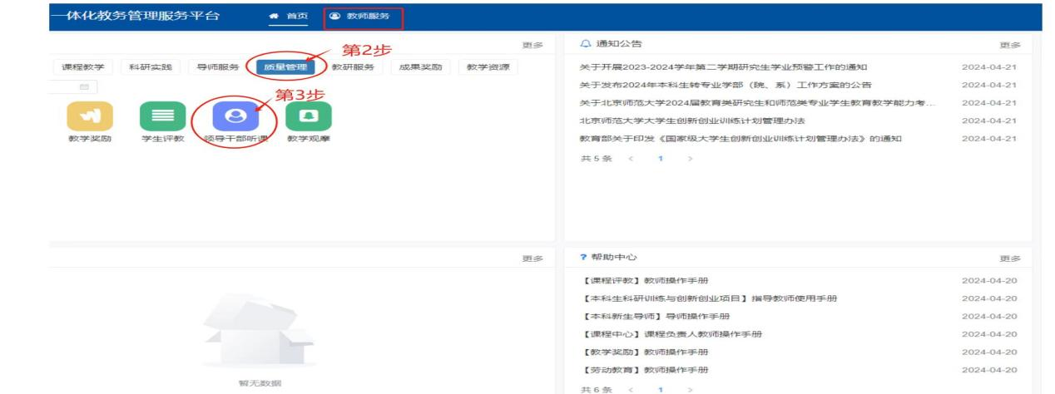

1. 课程选择：可点击左侧菜单选择“全校课表”/“学院课表”/“思政课表”，或输入教师姓名或课程名称检索相应课表。
2. 填写听课记录：

方式一：工作台首页——常用功能——填写听课记录

方式二：点击相关课表——搜索课程名称/教师姓名——勾选对应课程——点击“填写听课记录”

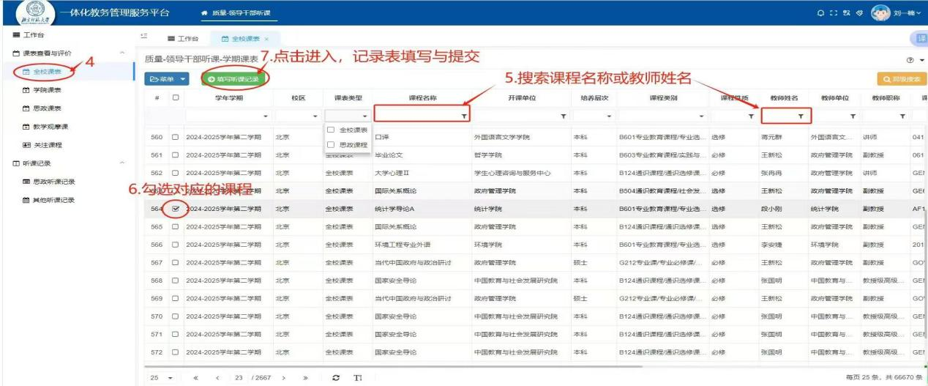

4. 记录保存：如未填写完听课记录，可先暂存；点击左侧“听课记录”——暂存——修改听课记录——完成填写后提交。

5. 指定听课：待学校管理员发布相关信息后，可在工作台首页查看指定听课任务。

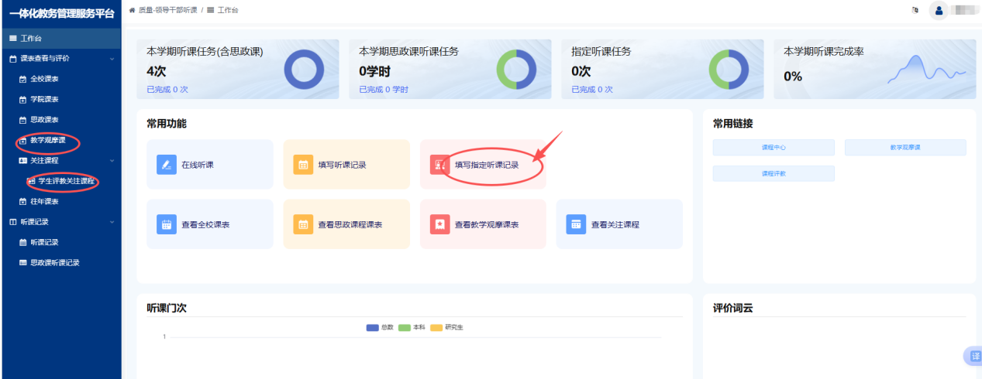

# 四、注意事项

1. 所有用户需遵守系统使用规则，尊重他人的隐私和权益。

2. 用户需保持信息的准确性和完整性。

3. 如遇到系统故障或疑问，可及时联系教务部质量处谭老师：58802450，tjh@bnu.edu.cn。